Логика - это искусство
ошибаться с уверенностью
в своей правоте.
Логические задачи.

1. В лесном профилактории на поляне два спортсмена играют в настольный теннис. После очередного сильного удара ракеткой теннисный шарик отлетел далеко и закатился в стальную трубу, вертикально вкопанную глубоко (несколько метров) в землю. Шарик оказался на самом дне трубы (несколько метров от поверхности земли). У спортсменов это был единственный шарик. Подскажите, пожалуйста, как им вытащить теннисный шар без особых усилий, не прибегая к выкапыванию столь длинной трубы?

2. Итак, можете ли вы установить, по какому принципу выстроена данная последовательность:
8 2 9 0 1 5 7 3 4 6

3. Как вы думаете, что ваши друзья и знакомые используют чаще, чем вы, но это является вашей собственностью?

4. Если вы это имеете, то имеете полную часть. Если же вы этим с кем-то поделитесь, то оно исчезнет совсем?

5. Пока это не измерить, то оно не известно. Однако если оно постоянно летит, то многим людям это часто не нравится. Что это?

6. Представьте, что в вашем шкафу для носков имеется: 4 белых носка, 8 черных, 3 коричневых и 5 серых. Какое минимальное количество носков надо вытащить из шкафа не глядя, чтобы быть уверенным, что вы получите хотя бы одну пару одинаковых носков.

7. Попробуйте понять, по какому правилу сформирована нижеуказанная числовая последовательность:
1
11
21
1211
111221
312211
13112221
1113213211
…

8. Если вы назовете ее имя, то оно тотчас исчезнет. Что это такое?

9.Вы его видели там, где он никогда не был и не мог быть. Но вы видите его там очень часто. Кто же это он и где это он не мог быть, но вы его там видите часто?

10. Продолжите следующую последовательность букв:
С О Н Д Я Ф М ...
11. Куда едет автобус?

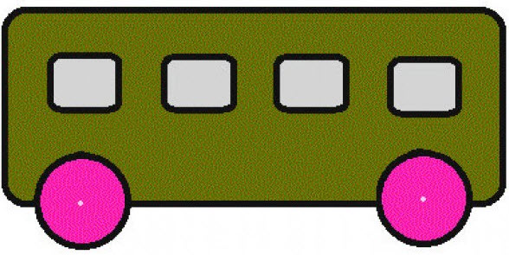

12. Найдите математическую закономерность.

